03-179 ГАЗ-3102 "Волга" 4х2 4-дверный заднеприводный автомобиль среднего класса для спортивных соревнований, мест 2, полный вес до 1.85 тн, модернизированный ЗМЗ ? лс, ? км/час, базовый автомобиль ГАЗ г. Горький, 1980-е г.
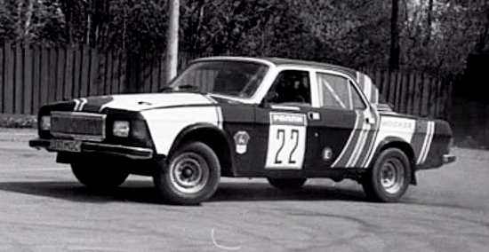

Понимая, что рассуждения о собственно модельке, ни к чему положительному не приведут, однако, согласимся с ее изготовителем, что спортивные ГАЗ-3102, в том числе и для ралли, в количестве нескольких штук существовали. Что уже хорошо, хотя весьма удивительно, учитывая объемы его выпуска, не малую стоимость автомобиля и его весьма специфическое изначальное предназначение. При этом понятно, что в случае спортивного применения весомых преимуществ перед ГАЗ-24-10 применение этой машины не дает.
Спасибо и уважение участникам, знатокам и любителям авторалли за то, что делятся своими материалами об этих спортивных соревнованиях. Они сообщают, что в конце 1980-х и в первой половине 1990-х годов ГАЗ-3102, как правило, попадали в любительские автомобильные спортивные организации после списания со службы в различных государственных учреждениях. Машина доводили до параметров соответствующих определенному виду состязаний силами самих участников. При этом в профессиональных гонках эти машины не участвовали.
Правда, в сети гуляют фото гоночного бордового ГАЗ-3102 ещё с черным, образца 1958-65 г., горьковским номером 10-82 ГВГ. Кстати, эта серия часто встречается на заводских опытных образцах ГАЗ-3102.
А участие именно списанных машин ГАЗ-3102 в ралли ВДОАМ 1986 г. вызывает вопросы. Ведь выпуск ГАЗ-3102 был начат в 1982 г. и до списания им тогда было еще много-много лет.
В общем, с информацией совсем не густо и остается надеяться, что со временем тема спортивных ГАЗ-3102 усилиями знатоков автоспорта прояснится.
"ВДОАМ" - Всесоюзное добровольное общество автомотолюбителей.

